ANKARA ÜNİVERSİTESİ
Bilgisayar Mühendisliği Bölümü

BLM4522 – Ağ Tabanlı Paralel Dağıtım Sistemleri

DÖNEM PROJESİ RAPORU
Proje 1: Veritabanı Performans Optimizasyonu ve İzleme
Proje 2: Veritabanı Yedekleme ve Felaketten Kurtarma Planı



Öğrenci Adı Soyadı | Ezgi SANKIR
Öğrenci Numarası | 21290431
GitHub | github.com/Ezgiis02/BLM4522-Ag-Tabanli-Paralel-Dagitim-Sistemleri
Tarih | Nisan 2026

PROJE 1: VERİTABANI PERFORMANS OPTİMİZASYONU VE İZLEME
Veritabanı: NYCTaxi_Sample | Platform: MS SQL Server (LocalDB)

1. Giriş
Bu proje kapsamında New York City taksi yolculuk verilerini içeren NYCTaxi_Sample veritabanı kullanılmıştır. Veritabanı üzerinde performans analizi yapılarak sorgu optimizasyonu, indeks yönetimi, Dynamic Management Views (DMV) ile izleme ve erişim yönetimi konuları uygulanmıştır.

Veritabanı 1.703.957 gerçek taksi yolculuk kaydı içermekte olup bu büyüklük, performans testleri açısından gerçekçi bir ortam sağlamaktadır.

Araç / Teknoloji | Açıklama
Microsoft SQL Server | LocalDB (SQL Server 15.0.4382)
SSMS | SQL Server Management Studio 22
Veritabanı | NYCTaxi_Sample
Kayıt Sayısı | 1.703.957 satır

2. Veritabanı Tanıtımı
NYCTaxi_Sample veritabanı, 2013 yılına ait New York taksilerine ait yolculuk kayıtlarını barındırmaktadır. Tablo yapısı, sütun isimleri ve kayıt sayısı aşağıda incelenmiştir.

2.1 Tablo Yapısı
SELECT TABLE_NAME FROM INFORMATION_SCHEMA.TABLES
WHERE TABLE_TYPE = 'BASE TABLE';

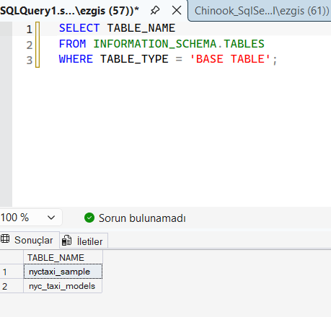
Şekil 1 – Veritabanındaki tablolar

2.2 Kayıt Sayısı
SELECT COUNT(*) AS ToplamKayit FROM nyctaxi_sample;

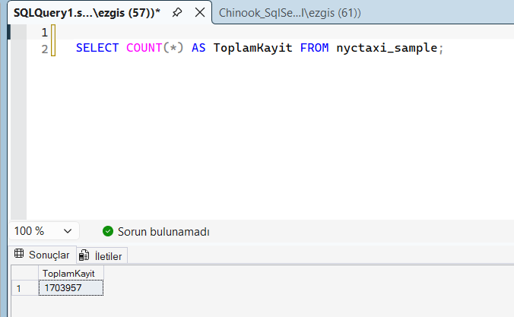
Şekil 2 – Toplam 1.703.957 kayıt

2.3 Örnek Veri
SELECT TOP 10 * FROM nyctaxi_sample;

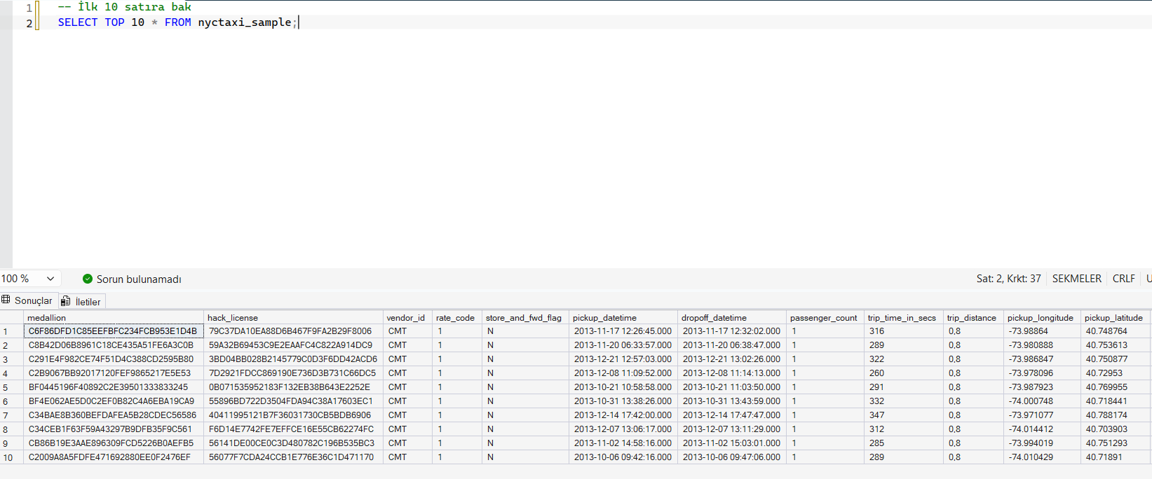
Şekil 3 – İlk 10 kayıt (sol sütunlar)
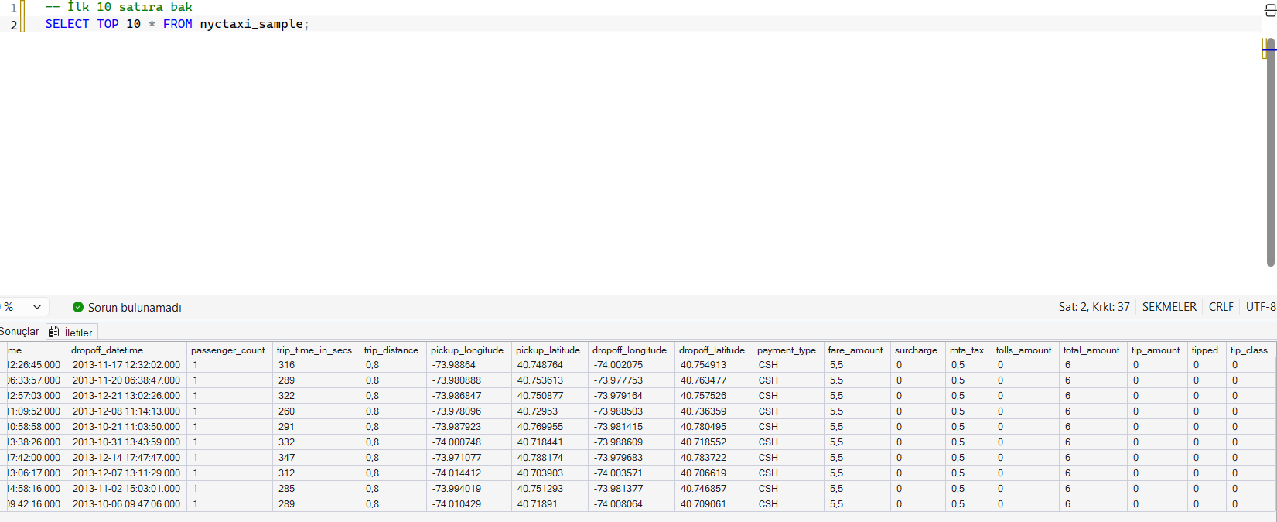
Şekil 4 – İlk 10 kayıt (sağ sütunlar)

2.4 Sütun Yapısı
SELECT COLUMN_NAME, DATA_TYPE FROM INFORMATION_SCHEMA.COLUMNS
WHERE TABLE_NAME = 'nyctaxi_sample';

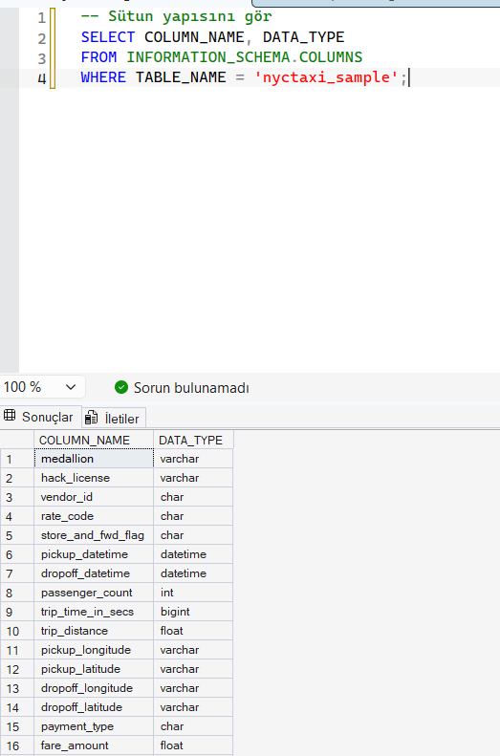
Şekil 5 – Sütun yapısı (1. bölüm)
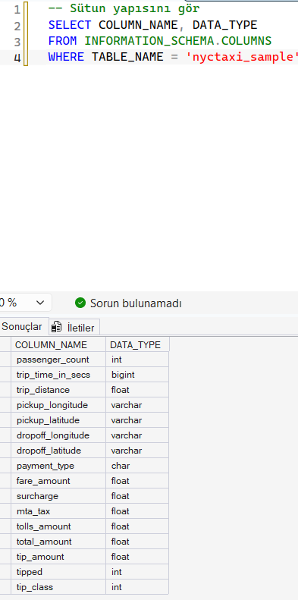
Şekil 6 – Sütun yapısı (2. bölüm)

3. Veritabanı İzleme (DMV)
Bu bölümde Dynamic Management Views kullanılarak aktif sorgular ve kaynak tüketimi izlenecektir.

4. İndeks Yönetimi
Bu bölümde mevcut indeksler incelenecek, yeni indeksler oluşturulacak ve performansa etkisi ölçülecektir.

5. Sorgu Optimizasyonu
Bu bölümde yavaş sorgular tespit edilerek optimize edilecektir.

6. Erişim Yönetimi
Bu bölümde farklı kullanıcı rolleri tanımlanarak erişim yetkileri yönetilecektir.

7. Sonuç
Bu bölüm proje tamamlandıktan sonra güncellenecektir.

PROJE 2: VERİTABANI YEDEKLEME VE FELAKETTEN KURTARMA PLANI
Veritabanı: Chinook | Platform: MS SQL Server (LocalDB)

1. Giriş
Bu proje kapsamında Chinook veritabanı kullanılarak yedekleme stratejileri ve felaketten kurtarma planı tasarlanmıştır. Tam, artımlı ve fark yedeklemeleri uygulanmış; veri kaybı senaryoları test edilmiştir.

2. Veritabanı Tanıtımı
Bu bölüm doldurulacaktır.

3. Tam Yedekleme (Full Backup)
Bu bölüm doldurulacaktır.

4. Zamanlayıcılarla Yedekleme
Bu bölüm doldurulacaktır.

5. Felaketten Kurtarma Senaryoları
Bu bölüm doldurulacaktır.

6. Test Yedekleme Senaryoları
Bu bölüm doldurulacaktır.

7. Sonuç
Bu bölüm doldurulacaktır.

